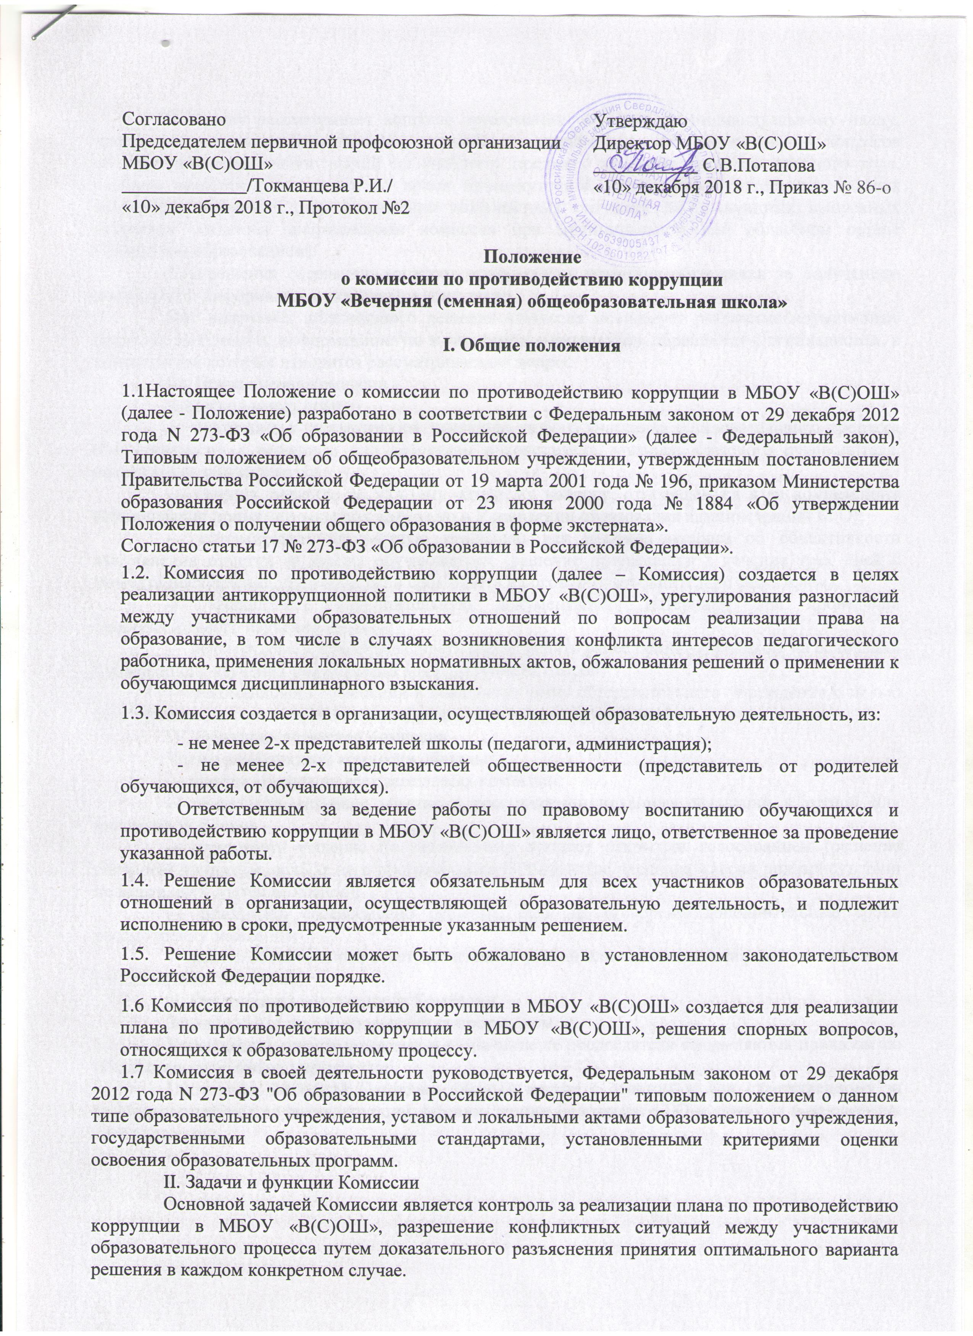

Комиссия рассматривает вопросы организации обучения по индивидуальному плану, программе; разрешение конфликтных ситуаций, связанной с системой оценки знаний; вопросов об объективности оценки знаний по учебному предмету во время текущего учебного года, учебной четверти (полугодия), во время промежуточной или итоговой аттестации, устных выпускных экзаменов (для разрешения конфликтных ситуаций на письменных выпускных экзаменах создается апелляционная комиссия при муниципальном или областном органе управления образованием).
Для решения отдельных вопросов конфликтная комиссия обращается за получением достоверной информации к участникам конфликта.
Для получения правомерного решения комиссия использует различные нормативные правовые документы, информационную и справочную литературу, обращается к специалистам, в компетенции которых находится рассматриваемый вопрос.
III. Права членов комиссии
Комиссия имеет право:
— принимать к рассмотрению заявления любого участника образовательного процесса при несогласии с решением или действием руководителя, учителя, классного руководителя, воспитателя, обучающегося;
— принять решение по каждому спорному вопросу, относящемуся к ее компетенции (обжалование принятого решения возможно в Управлении образования администрации БГО);
— сформировать предметную комиссию для решения вопроса об объективности выставления отметки за знания обучающегося (решение принимается в течение трех дней с момента поступления заявления, если срок ответа не оговорен дополнительно заявителем);
— запрашивать дополнительную документацию, материалы для проведения самостоятельного изучения вопроса;
— рекомендовать приостанавливать или отменять ранее принятое решение на основании проведенного изучения при согласии конфликтующих сторон;
— рекомендовать изменения в локальных актах образовательного учреждения с целью демократизации основ управления или расширения прав обучающихся.
IV. Обязанности членов Комиссии
Члены конфликтной комиссии обязаны:
— присутствовать на всех заседаниях комиссии;
— принимать активное участие в рассмотрении поданных заявлений в устной или письменной форме;
— принимать решение по заявленному вопросу открытым голосованием (решение считается принятым, если за него проголосовало большинство членов комиссии при присутствии не менее двух третей ее членов);
— принимать своевременно решение, если не оговорены дополнительные сроки рассмотрения заявления;
— давать обоснованный ответ заявителю в устной или письменной форме в соответствии с пожеланием заявителя.
V. Организация деятельности Комиссии
Заседания Комиссии оформляются протоколом.
Утверждение членов комиссии и назначение ее председателя оформляются приказом по общеобразовательному учреждению.
Протоколы заседаний Комиссии сдаются вместе с отчетом за год ответственному за проведение работы по антикоррупции Администрации Белоярского ГО и хранятся в документах совета три года.

